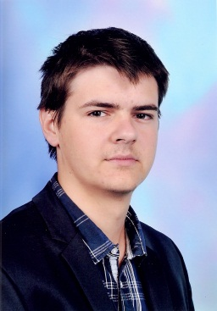
MINOT Stanislas

22 Allée du Professeur Dubos
95 350 St Brice Sous Forêt

Né le 4 Sept. 1993 (60). Nationalité française.

Titulaire du Permis B (Juillet 2012 | véhicule personnel).

- : stanislas.minot@gmail.com
- : 06 78 31 89 45
: LinkedIn, Viadéo.

OBJECTIF :

à terme; Devenir AGENT Général d’assurances.

CURSUS
Lycée Montalembert 2013-2015
- BTS Assurances en alternance (en cours de préparation)
Lycée Jean Rostand 2010-2013
- Passage du Baccalauréat, section économiques & sociales.
Collège Françoise Dolto 2008-2009
- Passage du Brevet des collèges – obtenu.

EXPÉRIENCE
Cabinet Christian BROCARD AXA France Vie / AGIPI (Creil, 60) Juil. 2014 – Actuel.
- Assistant commercial (RDV Clientèle, démarchage, gestion du portefeuille,…)
- Formation aux crédits et produits bancaires (Avril 2015)
SARL Deroussen Assurances MMA (Poix-De-Picardie, 80) Nov. 2013 – Juin 2014
- Collaborateur d’assurances Particuliers & Professionnels.
- Formation : « Fondamentaux du métier de collaborateur et de l’agent sédentaire » (Fév. – Mars 2014)
Cabinet Docq Pupil AXA Assurances IARD / Banque, (Lamorlaye, 60) Déc. 2009
- [STAGE] Assistant au secrétariat. Rangement des dossiers clients. Accueil clientèle.

COMPÉTENCES
- Langues : Français | Anglais scolaire.
- Informatique : Microsoft Office (Word, Excel, Powerpoint,…), Photoshop CS+.

LOISIRS | SPORTS
- Tennis (pratiqué pendant 2 ans, première balle obtenue)
- Ping-pong entre amis, bon niveau
- Mécanique (entretien, réparation, rénovation)

________________________________________________________________________________________________

________________________________________________________________________________________________

________________________________________________________________________________________________

________________________________________________________________________________________________

________________________________________________________________________________________________

________________________________________________________________________________________________

________________________________________________________________________________________________

________________________________________________________________________________________________

________________________________________________________________________________________________

________________________________________________________________________________________________

________________________________________________________________________________________________

________________________________________________________________________________________________

________________________________________________________________________________________________

________________________________________________________________________________________________

________________________________________________________________________________________________

________________________________________________________________________________________________

________________________________________________________________________________________________

________________________________________________________________________________________________

________________________________________________________________________________________________

________________________________________________________________________________________________

________________________________________________________________________________________________

__________________________________________________________________________________________________

________________________________________________________________________________________________

________________________________________________________________________________________________

________________________________________________________________________________________________

________________________________________________________________________________________________

________________________________________________________________________________________________

